TAREFA DE MATEMÁTICA
UNIDADE 2 - 1° ANO

ESCOLA: __________________________________________________
NOME: ___________________________________________________

- OBSERVE A FIGURA, CONTE AS FRUTAS E RESPONDA AS PERGUNTAS:
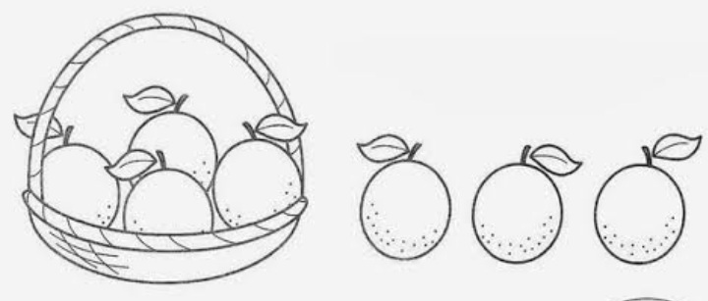
QUANTAS FRUTAS ESTÃO DENTRO DA CESTA?

QUANTAS FRUTAS ESTÃO FORA DA CESTA?

QUANTAS FRUTAS TEM AO TODO?

- ANA CLARA FAZ DESENHOS PARA SEPARAR AS ATIVIDADES EM SEU CADERNO. AQUI TEMOS O COMEÇO DE ALGUMAS SEQUÊNCIAS QUE ELA ORGANIZOU. VAMOS CONTINUAR ESSAS SEQUÊNCIAS?

- CONTAR QUANTAS LETRAS TÊM AS PALAVRAS E ESCREVER NOS QUADRINHOS O NÚMERO DE LETRAS:

D | I | A

N | O | I | T | E

4)COMPLETE DESENHANDO O QUE VOCÊ FAZ EM CADA PERÍODO DO DIA:
MANHÃ
TARDE
NOITE

